**( خطاب تميز )**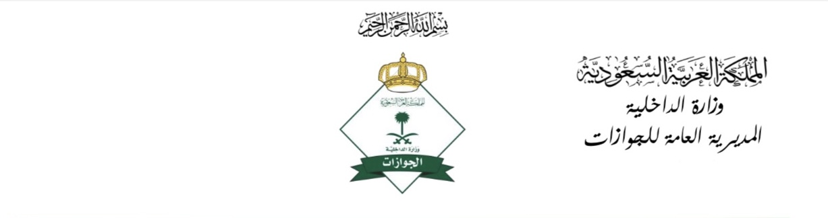

| **الاسم** | **الرتبة** | **طبيعة العمل** |
| --- | --- | --- |
|  |  |  |

سعادة مدير جوازات مطار الملك خالد الدولي                   الموقر

**السلام عليكم ورحمة الله وبركاته،،،وبعد:**

نفيد سعادتكم بأن الموضح بياناته بعالية يعمل في مناوبتنا وتميز خلال الفترة الماضية التي يعمل بها تحت ادارتنا من الانضباط في الحضور والانصراف وفي الأداء في العمل ولكي يستمر التميز لهم وحافز لبقية زملاءه نأمل من سعادتكم بتكريمه والإعاز لمن يلزم حيال ذلك .

**هذا لإطلاع سعادتكم والإحاطة وتقبلوا خالص تحياتي ....**

والسلام عليكم ،،،

**رئيس مناوبة (   ) سفر ( )**

**/**